微處理器實驗 實驗結報

實驗名稱 | 類比輸入
組別 | 51 | 組員 | 05050173李育翔

- 實驗目的
使用 USB-Serial 做為輸入輸出 * 讀取類比輸入之數值
1. 量測 5V 及 3.3V 之電壓值
2. 量測可變電阻之數值
3. 量測光敏電阻之數值
- 實驗步驟
1. 由 Arduino 傳送訊息給PC * Arduino 傳送一訊息 “Hello, World!” 至 PC
2. PC 經由 Serial Monitor 接收 * 打開 Arduino IDE 的 Serial Monitor, 確認有收到訊息
3. 由 PC 傳送指令至 Arduino * 傳送命令 1 及 0 至 Arduino * Arduino 收到 ‘1’ 後, LED 13 亮 * Arduino 收到 ‘0’ 後, LED 13 滅

- 程式碼
Checkpoint01
const byte ledpin=13;
int val;

void setup() {
// put your setup code here, to run once:
Serial.begin(9600);
Serial.println("Hello,");
Serial.print("\tLED pin is:");
Serial.println(ledpin);
Serial.println("\nBYE!");
}

void loop() {
// put your main code here, to run repeatedly:
if(Serial.available()){
val=Serial.read();
if(val=='1'){
digitalWrite(ledpin,HIGH);
Serial.println("LED ON");
}else if(val=='0'){
digitalWrite(ledpin,LOW);
Serial.println("LED OFF");
}
}
}

Checkpoint02
float Analogin=0;
float k=0;
void setup() {
Serial.begin(9600);
pinMode(14,OUTPUT);
}
void loop() {
int i;
for(i=0;i<=5;i++)
Analogin = 0.7* Analogin + 0.3* analogRead(A0);
k=Analogin*2.5/4095;
Serial.println("Analogin讀值:");
Serial.println(Analogin);
Serial.println("推測電壓(V):");
Serial.println(k);
Serial.println(" ");
delay(1000);
}
Checkpoint03
float sensorValue = 0;
float sensorVoltage = 0;
float R=1100000;

void setup() {
pinMode(15,INPUT);
Serial.begin(9600);
}

void loop() {
double sensorValue= analogRead(15);
for (int i=0;i<=5;i++)
sensorValue = 0.7* sensorValue + 0.3* analogRead(15);
sensorVoltage = sensorValue * 5 / 4095;
float R1=sensorVoltage*R/5;
float R2=R-R1;

Serial.println(sensorValue);
Serial.println(sensorVoltage);
Serial.println(R1);
Serial.println(R2);
delay(500);
};
- 實驗結果及分析
Checkpoint01
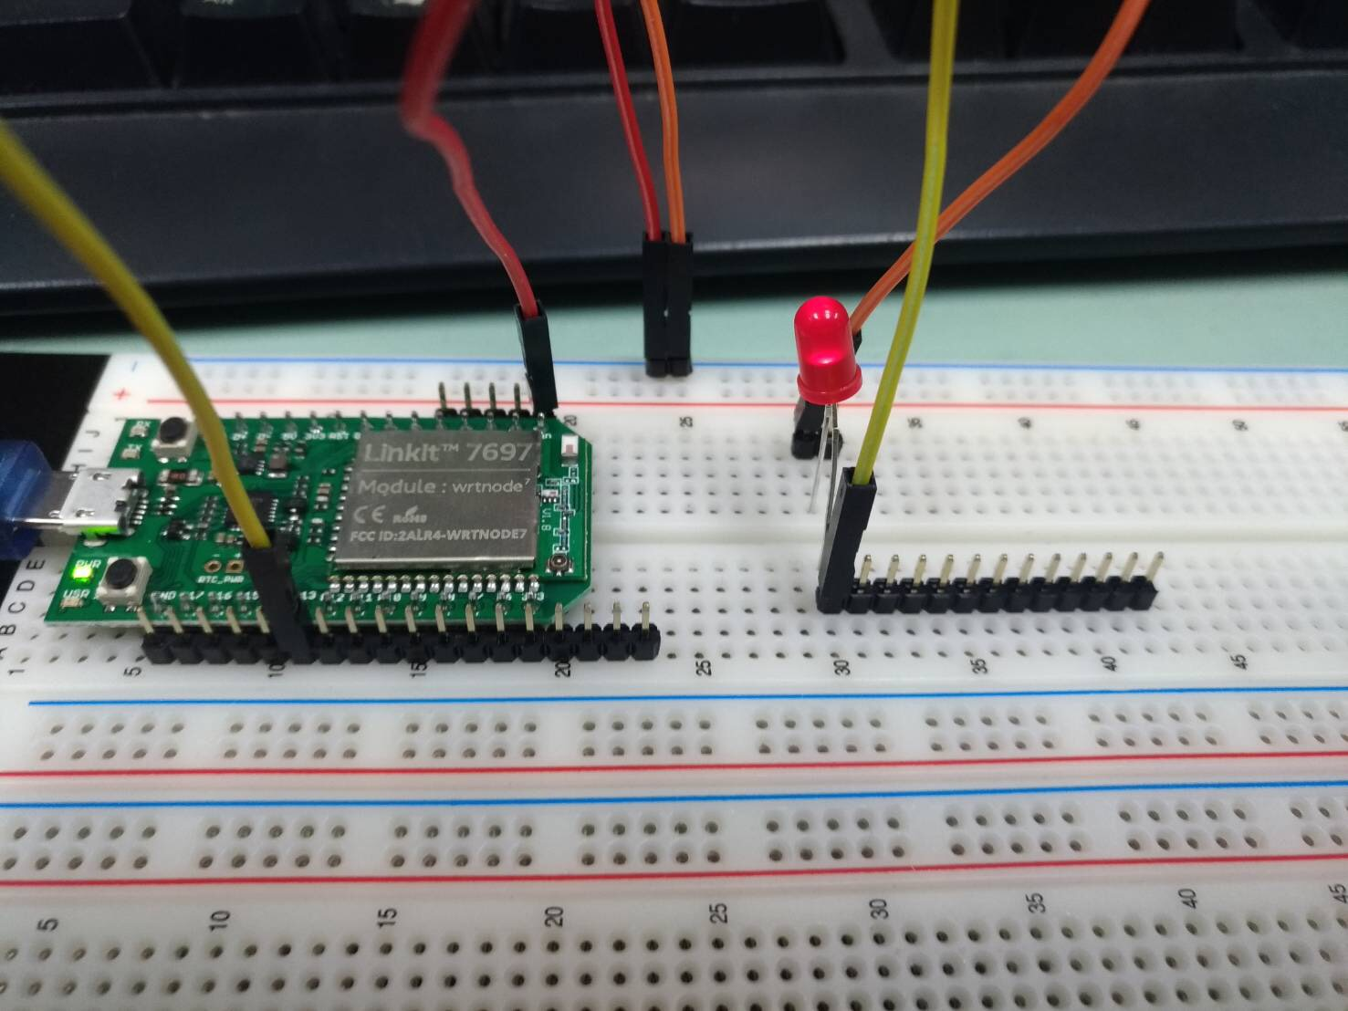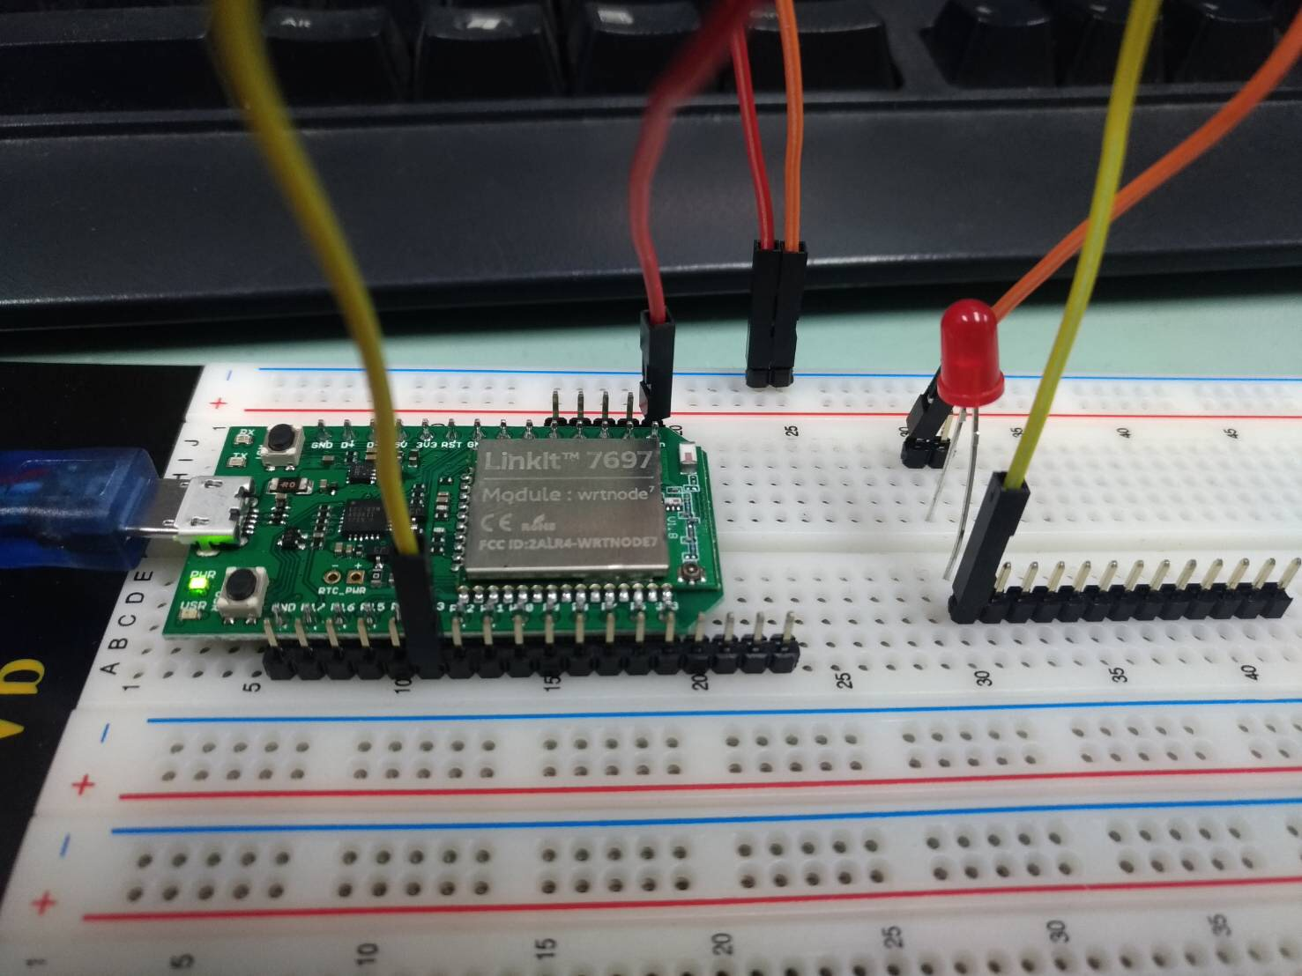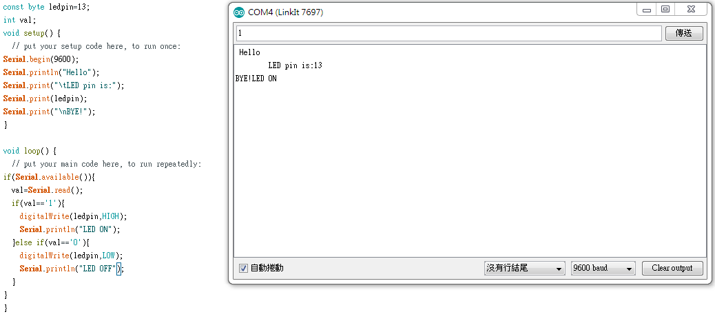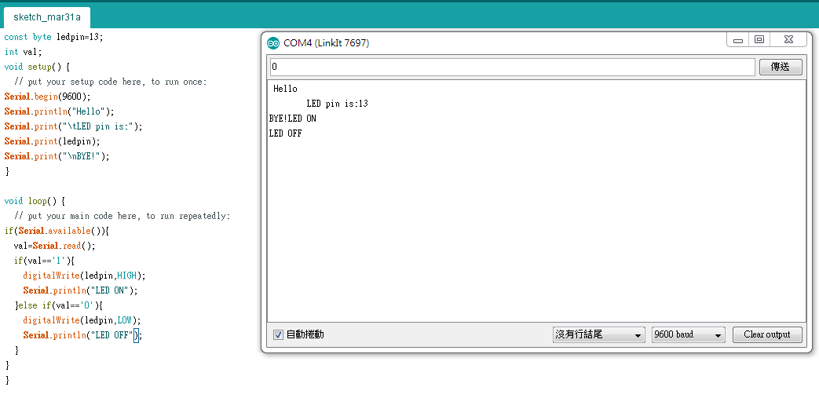Checkpoint02
實際電壓 | Analogread讀值 | 推測電壓
0 | 3.77 | 0.00
0.5 | 800.41 | 0.49
1 | 1649.85 | 1.01
1.5 | 2494.75 | 1.52
2 | 3296.48 | 2.02
2.5 | 4095.00 | 2.5

0V:
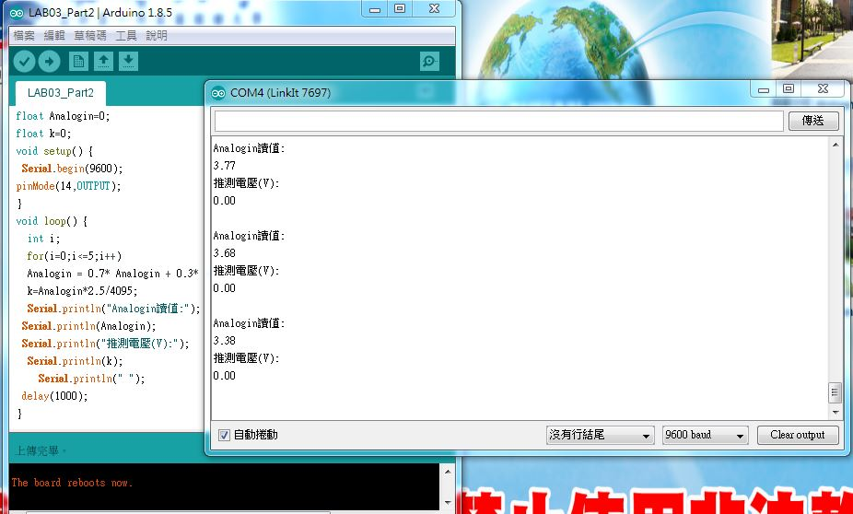
0.5V:
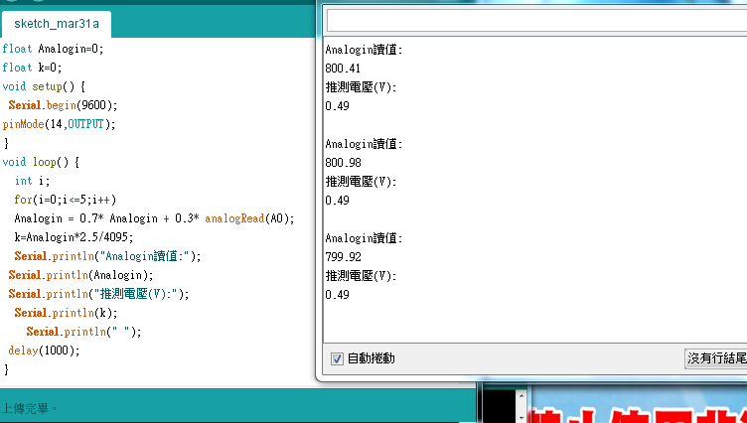
1V:
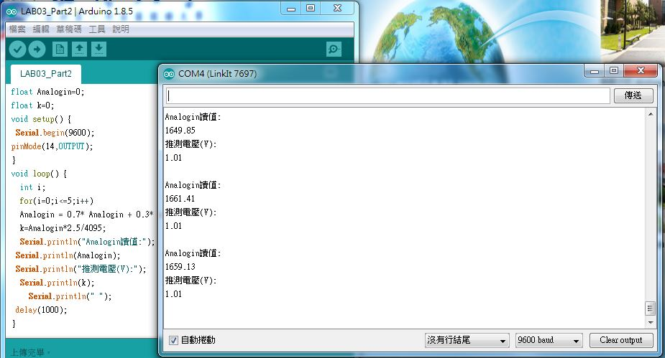
1.5V:
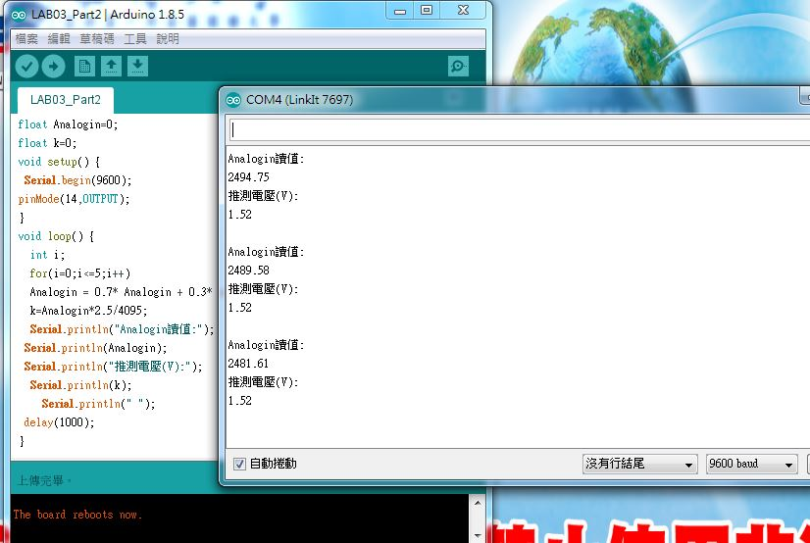
2V:
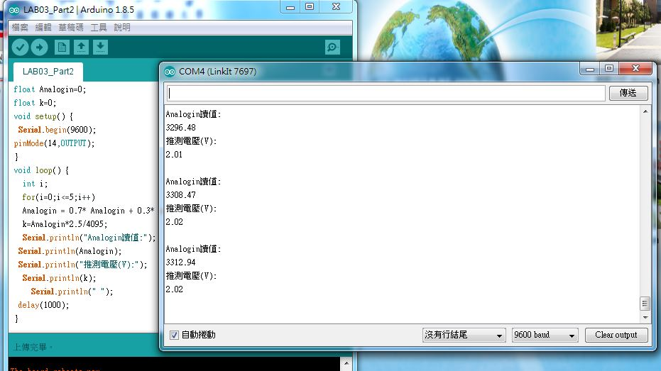
2.5V:
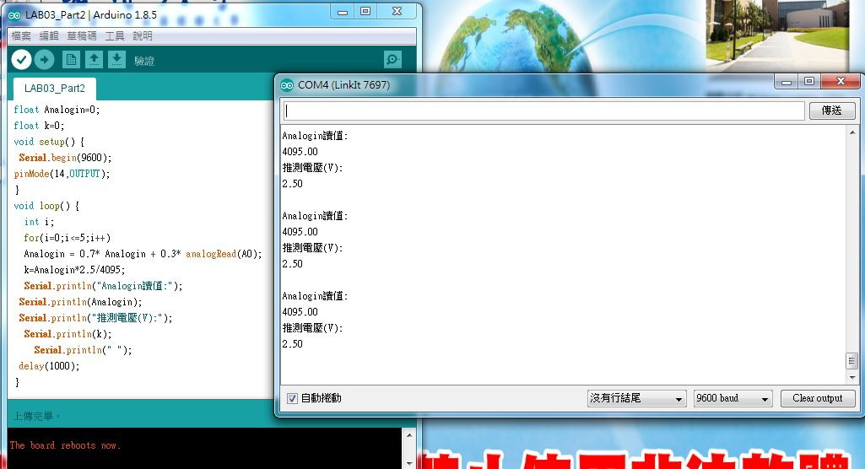

Checkpoint03
可變電阻量測值 | Analogread讀值 | 推測電壓 | 推測電阻值 | SerialMonitor輸出
1.8K | 14 | 0.02 | 3760 | 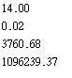
150K | 1050.78 | 1.28 | 0.28M | 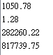
350k | 2452.27 | 2.99 | 0.65M | 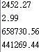
0.4M | 2830.66 | 3.46 | 0.76M | 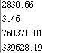
0.55M | 3765.89 | 4.6 | 1.01M | 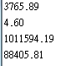
1.14M | 4095 | 5 | 1.1M | 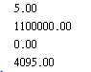

- 心得討論
對實驗還不熟悉，雖然這次的比較簡單，希望下次能更加得心應手。

